資料３
（案）
平成２１年度 福祉部 部局長マニフェスト
私の想い 福祉部長 髙木 哲夫

○福祉分野をとりまく環境は大きな変革期を迎えており、
我々は、これまで以上に府民の皆様のニーズに的確に
応え、サービスを提供していく必要があります。

○こうした中、福祉部においては、子どもや高齢者、
障がい者など誰もが身近な地域で、お互いを支えあい、
尊重しあいながら、府民の皆様が安心してくらすことができるよう、
福祉施策の総合的な推進に取組んでまいります。

○特に、平成21年度については、福祉・介護人材の確保や障がい者雇用（福祉施設からの一般就労の促進）、子育て支援戦略の具体化について重点的に推進していきます。

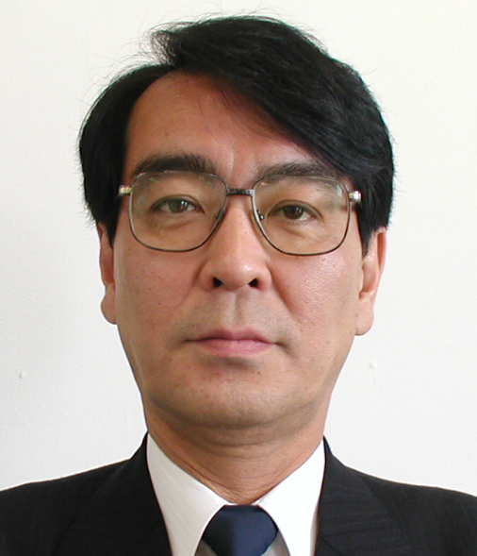

重点課題
１．福祉・介護人材の確保
２．障がい者雇用（福祉施設からの一般就労の促進）
３．子育て支援戦略の具体化

１【重点課題：福祉・介護人材の確保】
遂行目標  （プロセス） | 業績目標  （結果）
【①戦略課題の目標】 | 【④ｱｳﾄｶﾑの数値目標】
福祉・介護人材の確保  ○福祉・介護分野における安定した質の高い人材確保を図る  ・全国目標：３年間で約10万人増  大阪府：３年間で7,500人増  （大阪府ではH１９ 求人に対して求職者数が約2,150人不足） | ○従事者の確保  府内の福祉・介護従事者数  ⇒３年間で7,500人増  ○人材の質の向上  「福祉・介護従事者の安定した確保を図るとともに質の高い人材の確保養成により  福祉・介護サービスが向上した」と  いう意識（福祉サービス第三者評価事業等による意識調査）
【②施策推進上の目標】 | 【③ｱｳﾄﾌﾟｯﾄの数値目標】
福祉・介護人材確保緊急支援事業の実施  （既存の福祉人材センター事業｛無料職業紹介や就職フェア｝の拡充に併せ、Ｈ21～23年度の3年間、緊急的に以下の事業を実施することにより、安定した質の高い人材確保を図る。）  ①介護福祉士等修学資金貸付事業の充実  各養成施設定員の１割に貸付  ②進路選択学生等支援事業  養成施設に専門員を配置し中高生等に対して出前講座の実施や相談・助言を行う  ③潜在的有資格者等養成支援事業  未就労の有資格者への再就業支援研修や既従事者へのキャリアアップ研修を実施  ④複数事業所連携事業  小規模事業所がネットワークを構成し、共同での求人活動・研修に対して支援  ⑤職場体験事業  施設等が福祉に関心を有する方に対し随時職場体験を実施 | ○量の確保及び質の向上  （平成２１年度）  ①介護福祉士等修学資金貸付事業  貸付人数 約２５０人  ②進路選択学生等支援事業  学校訪問数 約１００箇所  ③潜在的有資格者等養成支援事業  府内7ブロックで５種類程度の研修を開催  ④複数事業所連携事業  １ユニット５事業所で約１２０箇所  ⑤職場体験事業  一人１０日 約１２００人の受入
３【重点課題：子育て支援戦略の具体化】
遂行目標  （プロセス） | 業績目標  （結果）
【①戦略課題の目標】 | 【④ｱｳﾄｶﾑの数値目標】
子育て支援戦略を明確にし、子育て支援日本一を目指す。 | 施策の進捗状況に応じ、次年度以降、業績目標を設定
【②施策推進上の目標】 | 【③ｱｳﾄﾌﾟｯﾄの数値目標】
○ 次世代育成の目標・手法を明確にした「こども・未来プラン（次世代育成支援行動計画）後期計画」を策定  【基本的な考え方】  ・子どもの将来像・発達目標を設定し、各成長段階に応じた取組を推進  ・将来ビジョン等を踏まえ、重点的な事業・数値目標（平成26年度）を設定  ・利用者の視点に立ったアウトカム指標（平成26年度の住民満足度など）を設定  ・毎年度、計画の進捗状況を点検・評価  ○ 有識者から意見を聴取するとともに、府民意見を反映したうえで、平成22年３月に「こども・未来プラン後期計画」を策定 | 施策の進捗状況に応じ、次年度以降、業績目標を設定

